1. Palexpo
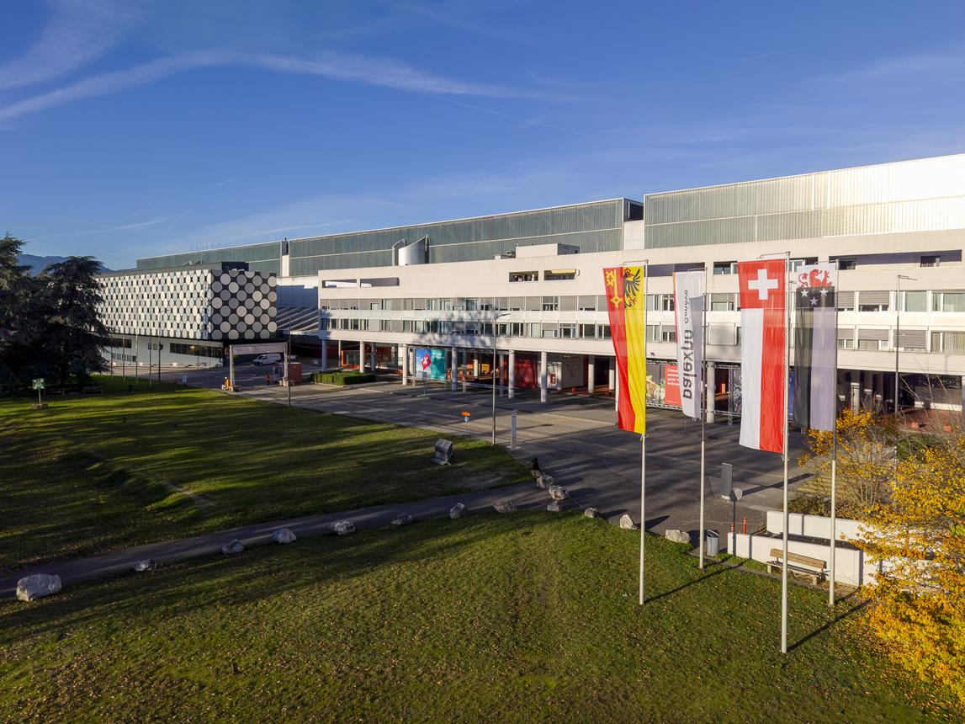
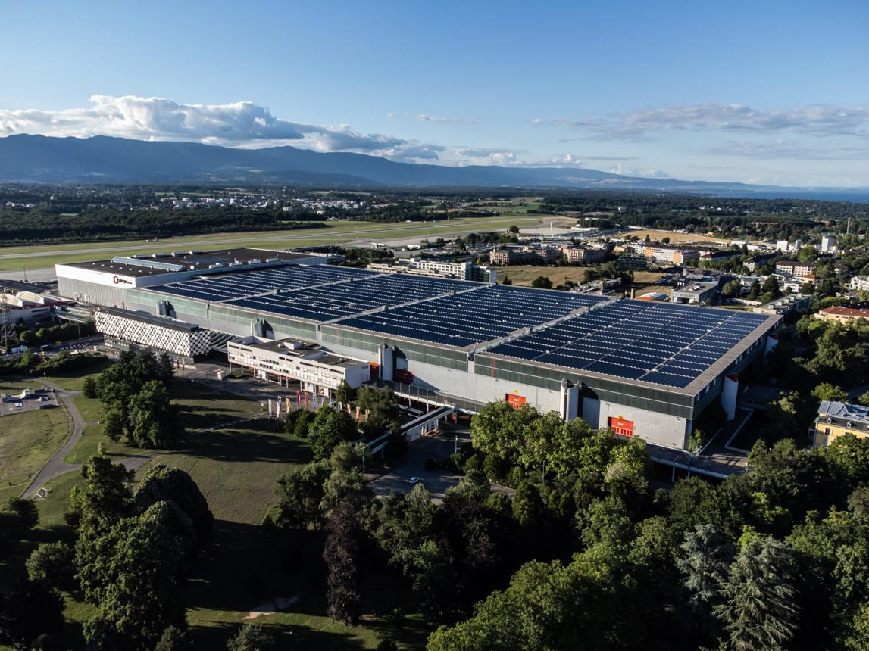
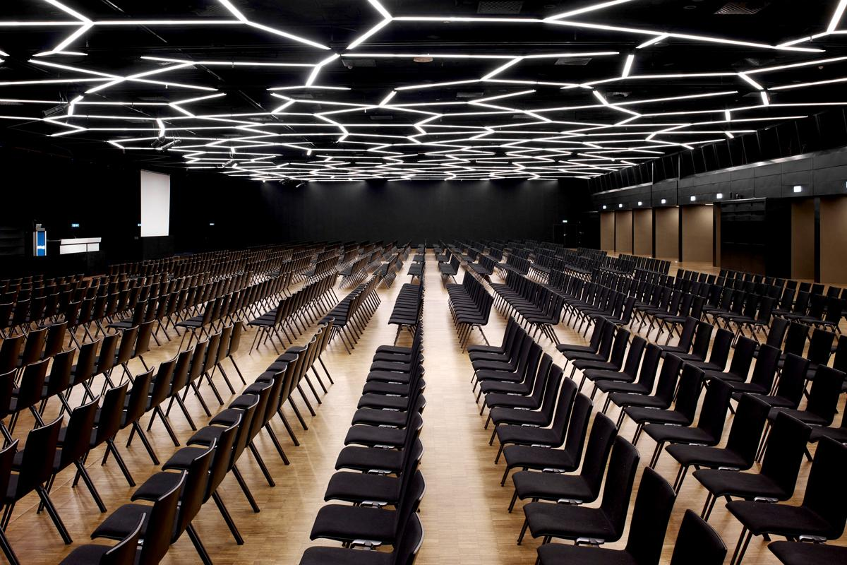
8
En av Europas största och mest internationella mäss- och eventanläggningar, känd för Geneva International Motor Show.
- Stad: Genève
- Kapacitet: upp till 40 000+ personer
- Över 106 000 m² eventyta
- Direkt anslutning till Genève flygplats
- Väldigt stark inom internationella mässor, expo och globala B2B-events

2. Messe Zürich
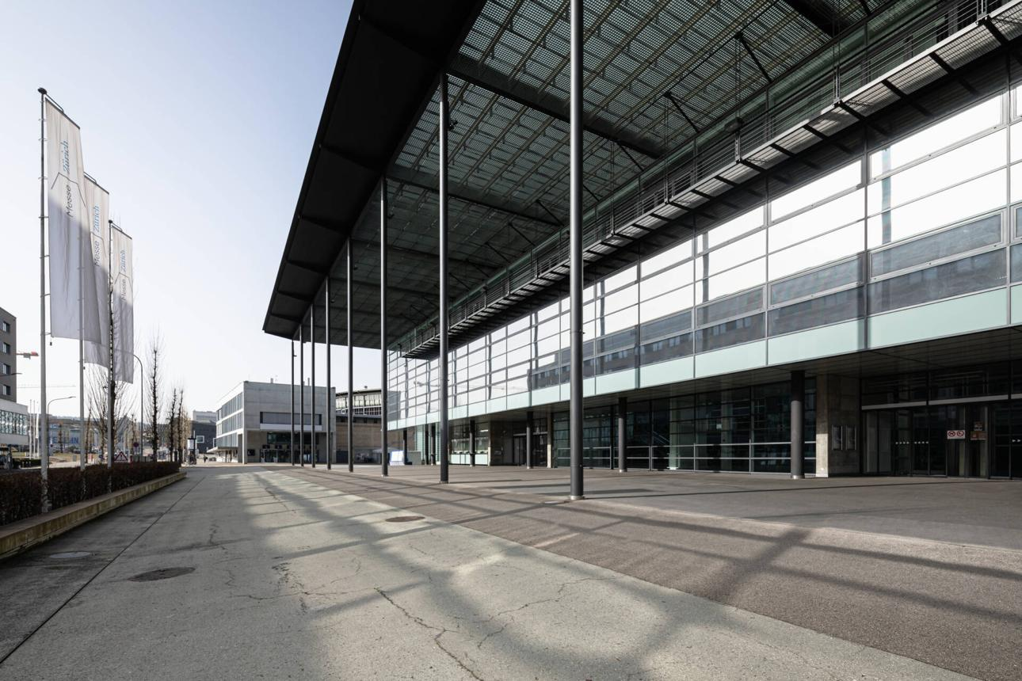
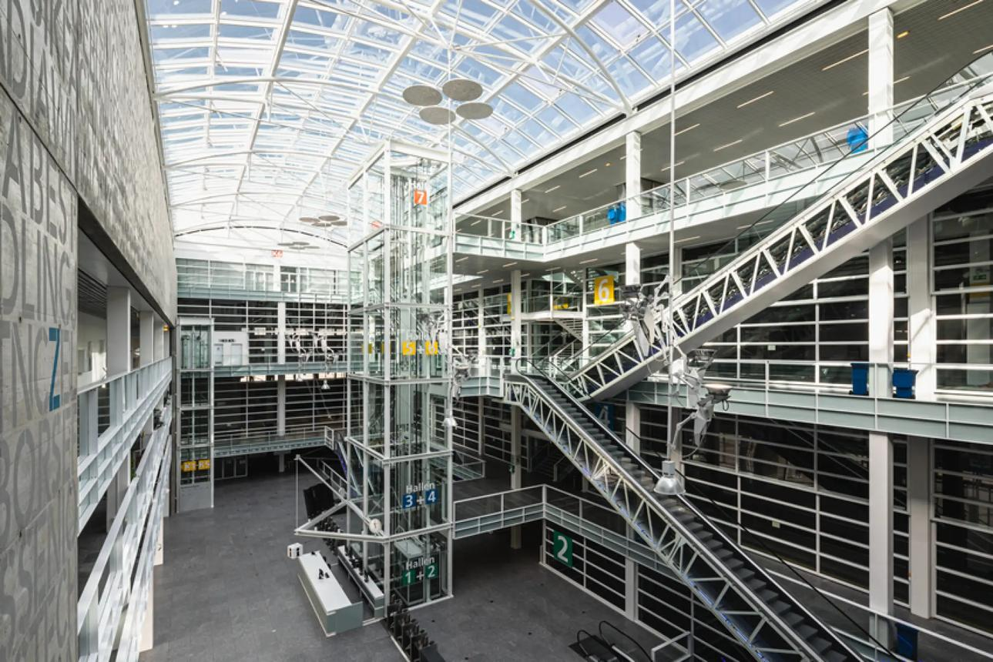
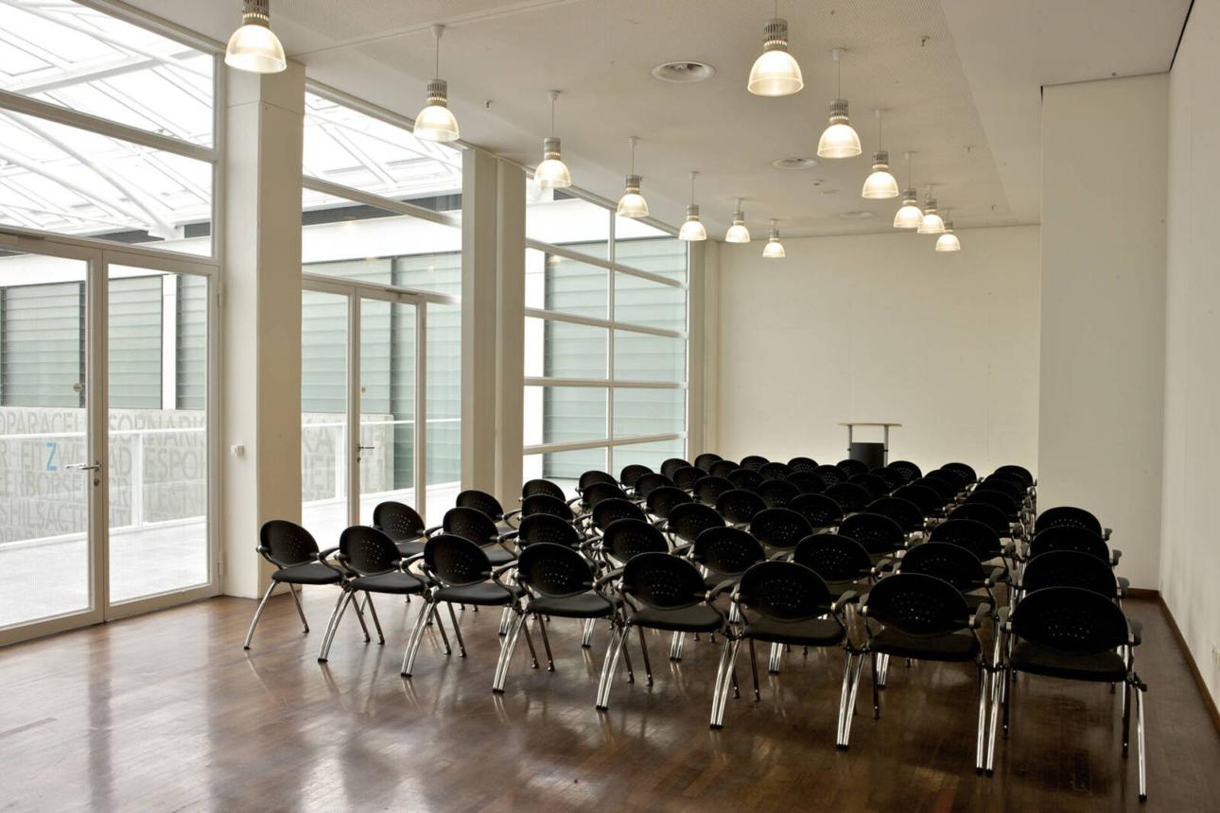
6
Zürichs största mäss- och kongresscenter med stark internationell profil.
- Stad: Zürich
- Kapacitet: upp till 20 000+ personer
- Cirka 30 000 m² utställningsyta
- Modern infrastruktur nära city och flygplats
- Väldigt stark inom tech-events, industriella mässor och internationella konferenser

3. Congress Center Basel (Messe Basel)
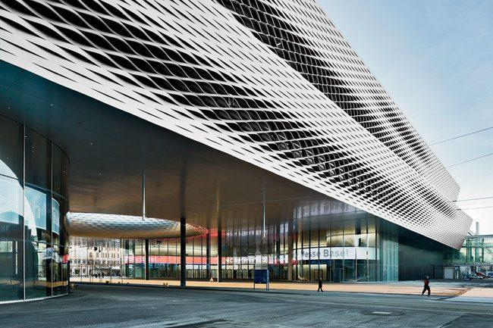
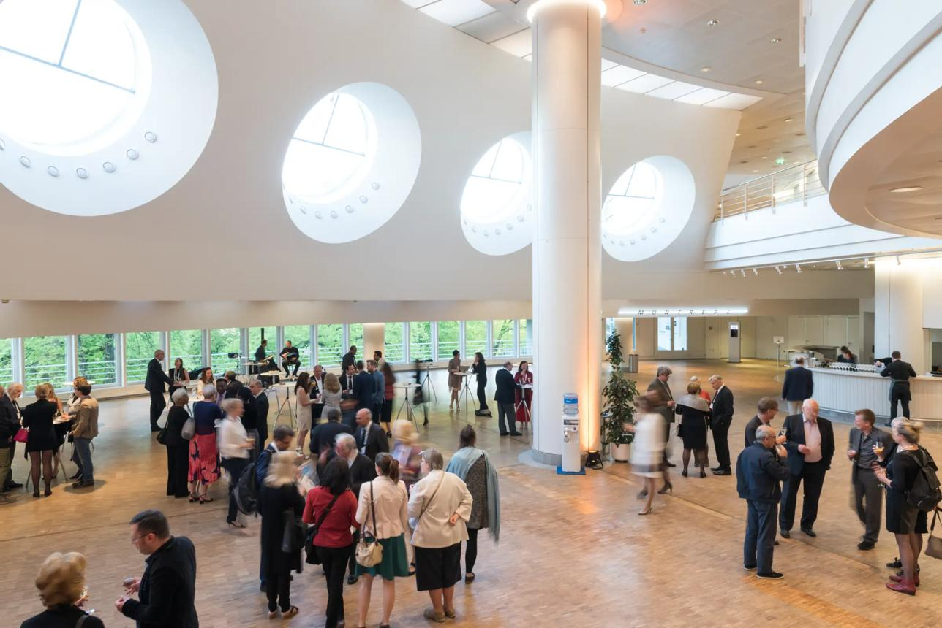
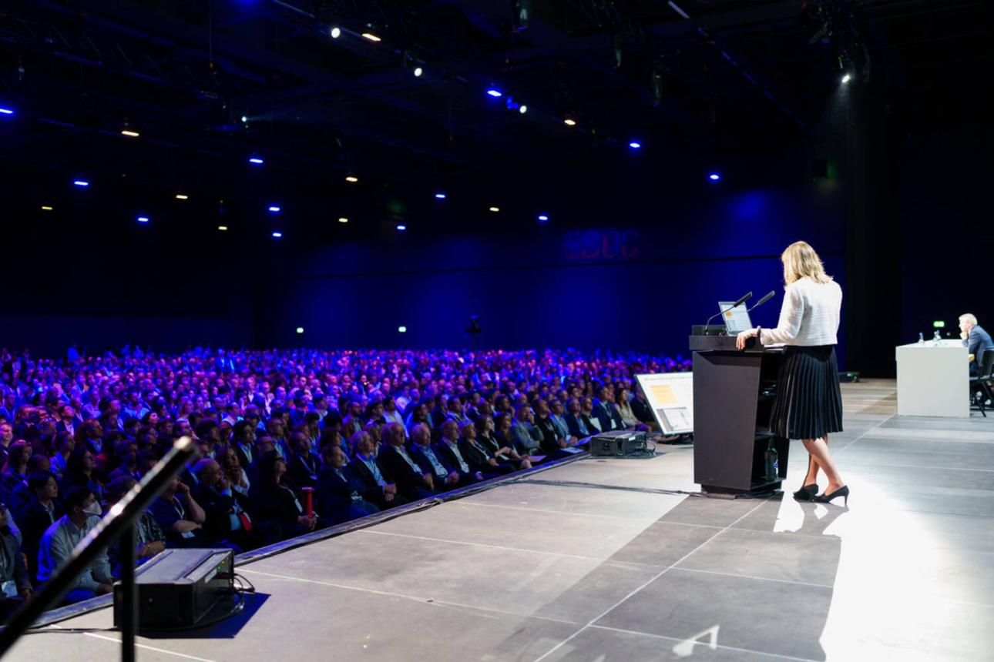
6
Schweiz största kongresscenter och en central hub för internationella möten.
- Stad: Basel
- Kapacitet: upp till 12 000+ personer
- Över 25 000 m² kongressyta
- Integrerat med Messe Basel (mässhallar)
- Väldigt stark inom medicinska kongresser, life science-events och globala summits

4. SwissTech Convention Center
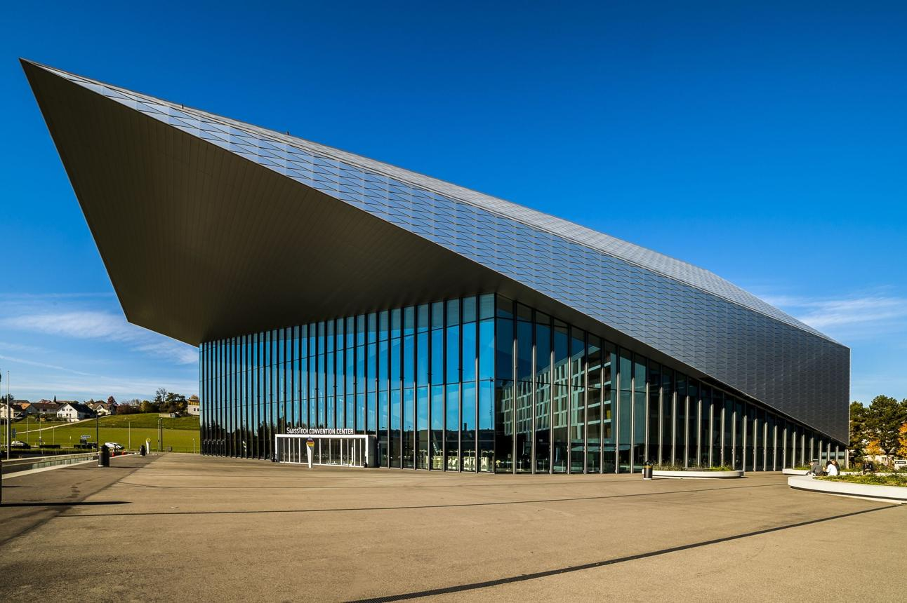
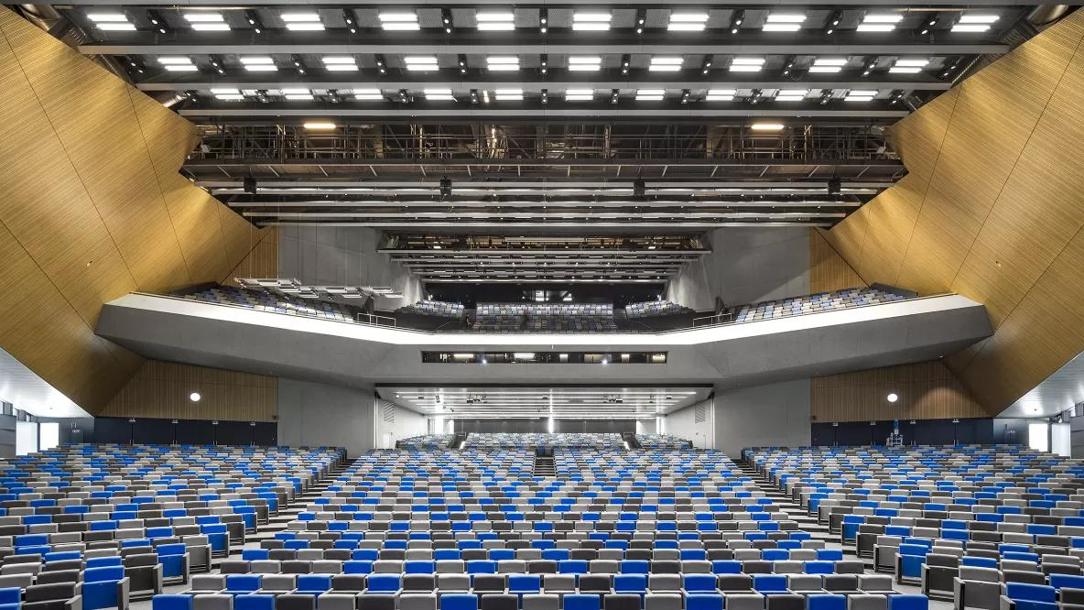
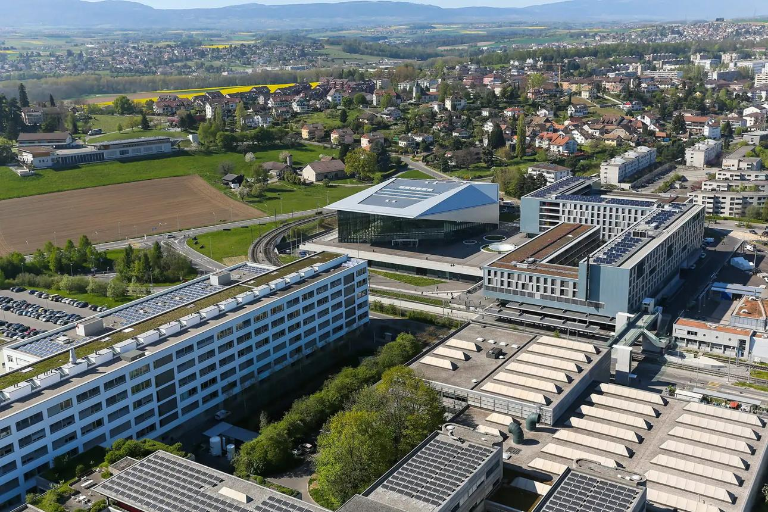
6
En av Europas mest moderna och teknologiskt avancerade konferensanläggningar.
- Stad: Lausanne
- Kapacitet: upp till 3 000+ personer
- High-tech venue på EPFL campus
- Innovativ design med modulära konferensytor
- Väldigt stark inom tech, innovation, startups och akademiska konferenser

5. Davos Congress Centre
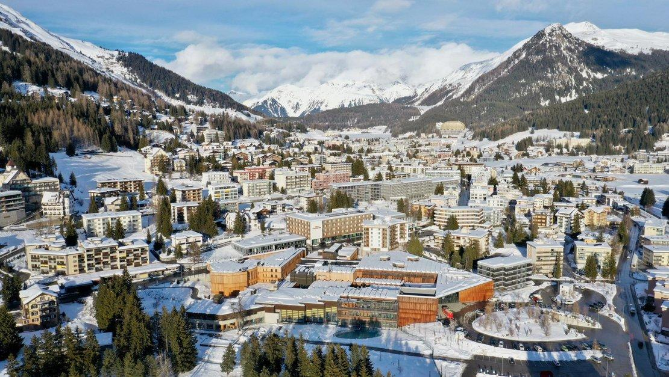
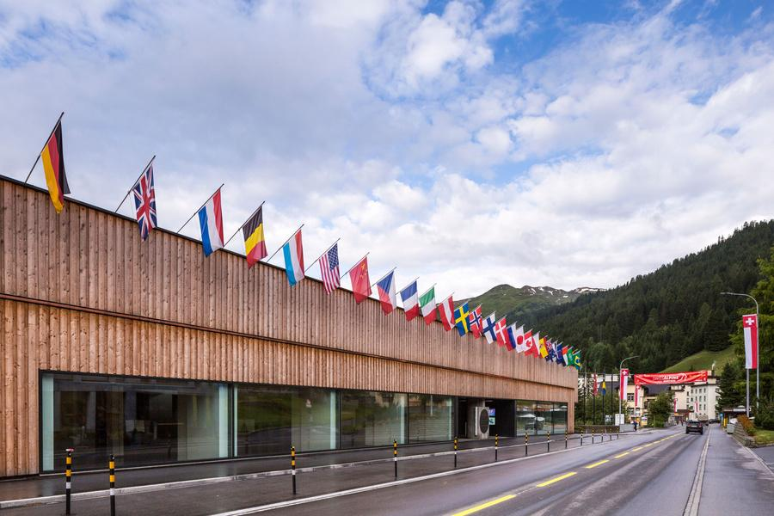
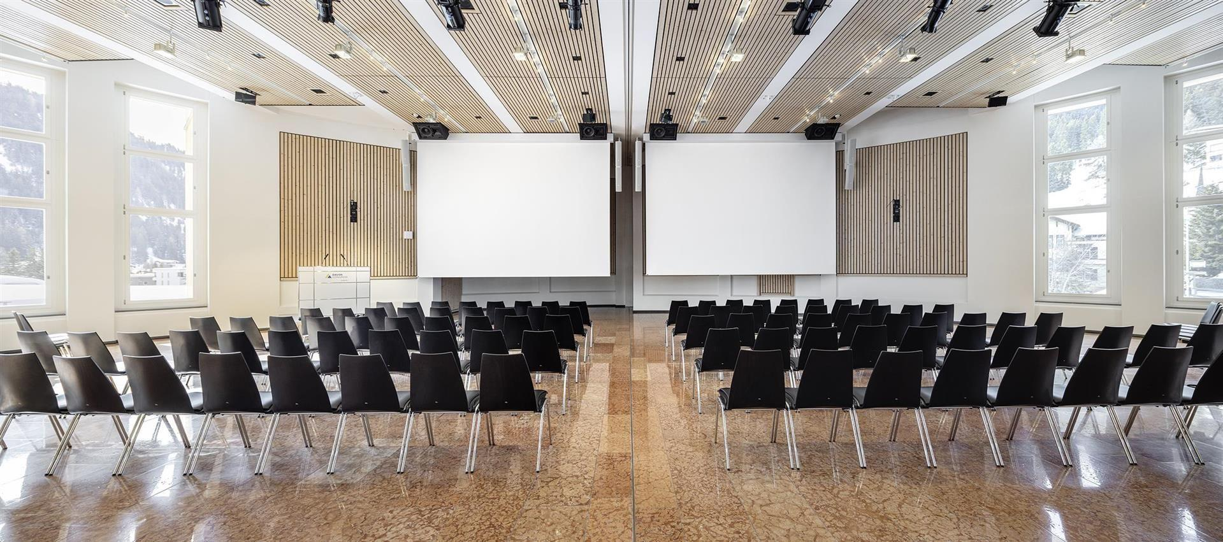
6
Globalt känt konferenscenter som hostar World Economic Forum.
- Stad: Davos
- Kapacitet: upp till 5 000+ personer
- Cirka 12 000 m² eventyta
- Alpin destination med exklusiv profil
- Väldigt stark inom internationella toppmöten, politiska forum och high-end corporate events

